ZebraPrinter
贴纸打印系统
操作说明

修订历史记录

日 期 | 版 本 | 说 明 | 作 者 | 备 注
2007年11月12日 | 1.0.0 | 创 建 | 黎海通、黄庆锐 | 首次发布
2008年03月15日 | 1.0.1 | 更 新 | 黄庆锐 | 增加坐标调整说明
2008年05月05日 | 1.0.2 | 更 新 | 黄庆锐 | 增加装箱模块说明

目 录
1 概 述 3

2 基本操作方法 3

2.1 PG530 彩盒清单标签 3

2.2 PG530卡通箱标签 4

2.3 坐标调整 5

2.4 装箱模块 6

2.5 其 他 8

1、概 述

本系统专门针对我司Zebra 105SL 300Dpi型号的打印机开发，用于生产过程中物流标签的打印。其他型号打印机适用性未知。
默认打印端口：LPT1

2、基本操作方法

2.1 PG530 彩盒清单标签
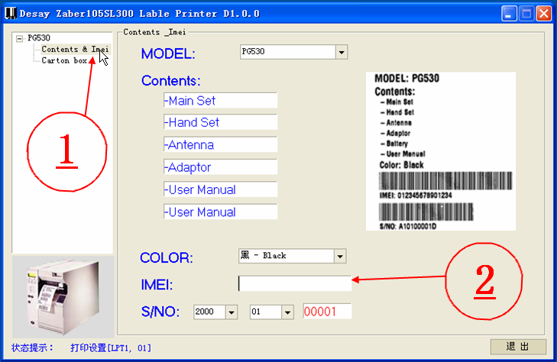
图1 Content & Imei

S/NO: 右边的两个下拉列表分别为年、月，编辑框为流水号，有自动加1功能；
IMEI: 限制长度为15位，具有校验，自动清空等功能；生产时应该使用扫描枪输入该号码，若是手动输入的话，需要以回车键[CR]确认；

2.2 PG530卡通箱标签

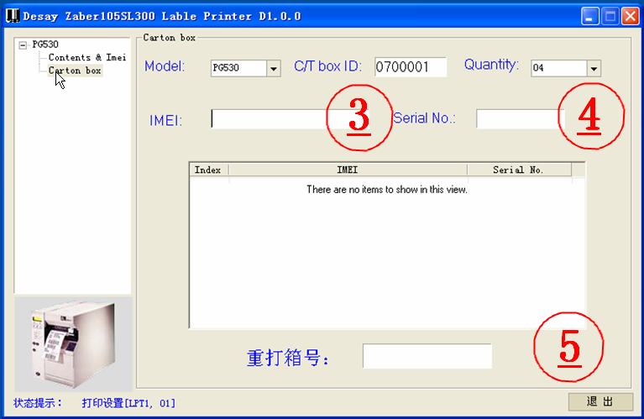
图2 Carton Box
C/T box ID: 卡通箱流水号，有限位、自动加1功能；
Quantity: 数量，每箱的彩盒数量；
IMEI: 限位、应该由彩盒清单标签扫描输入；
Serial NO: 彩盒流水号，有自动填充功能或者由彩盒清单标签扫描输入；
重打箱号： 填写入已经打印过的C/T box ID，重新打印该ID的标签；

2.3 坐标调整
程序首次运行后，即会根目录下产生一个“ZaberCnf.ini”文件，有关标签的所有设置都保存在里面。
坐标调整方法如下：
1、关闭软件；
2、用文本编辑器(EmEditor)打开ZaberCnf.ini文件；
3、修改相关名节(“=”后面的)值后保存退出；
4、重起软件即生效；

各名节意义说明：
a. Pg530 Imei:
[ContentImei]
X_axis=100 → 标签起始点x轴
Y_axis=30 → 标签起始点y轴
ImageX=00 → 西班牙文图象起始点x轴
ImageY=00 → 西班牙文图象起始点y轴

b. Pg530 CartonBox:
[CartonBoxId]
X_axis=80 → 标签起始点x轴
Y_axis=80 → 标签起始点y轴

c.打印分数
[PrintSetting]
Share=01 → 每次打印 1 份

注：位置值都以dot为单位，Zebra 105SL 300Dpi打印机对应：1mm ≈ 12dot

2.4装箱模块
2.4.1 点击 “Packing”分支，进入机卡分离装箱打印界面，如下图：
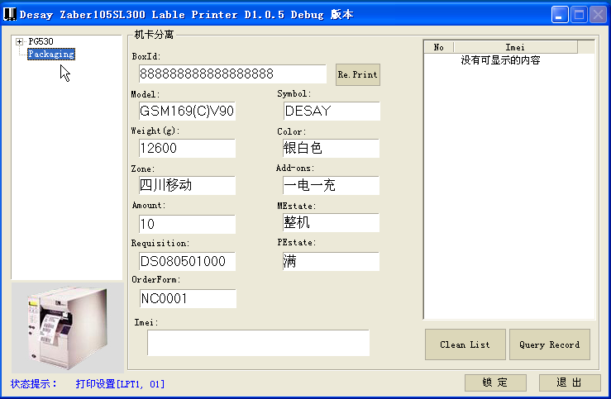
各个控件功能对照表：
BoxId: 箱号，表示当前卡通箱的号码，一般 18 位，自增 1；
Model: 型号 Symbol: 代码
Weight(g): 重量，以克为单位； Color: 颜色
Zone: 区域 Add-ons: 配件
Amount: 数量 MEstate: 机型状态
Requisition: 送检通知单 PEstate: 装箱状态
OrderForm: 工单号(批次) Imei: imei号输入

Re.Print: 重打BoxId中指定的箱号；
Clean List: 清空表格中的数据；
Query Record: 查询记录(导出数据)
当鼠标移动到这些控件上面时提示弹出。

2.4.2 如何输入数据打印标签
Step1: 在各个输入控件处正确填写数据；
Step2: 将光标定于Imei框内，选用具有回车功能的扫描枪直接往此处输入Imei号；

2.4.3 如何导出数据
Step1: 点击Query Record,进入 Query condition setting 界面；
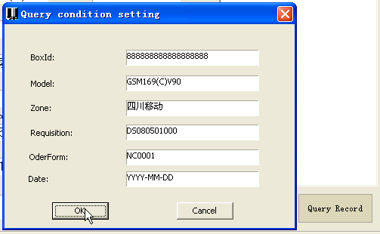
Step2: 在各个编辑框内输入查询条件，“OK”确认；
例：导出2007-12-18 的所有记录，如下图：
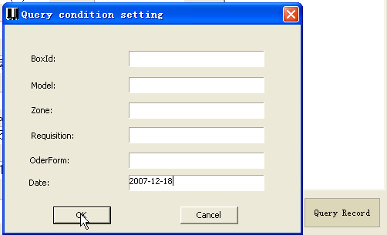

点击“OK”，填写记录保存路径：
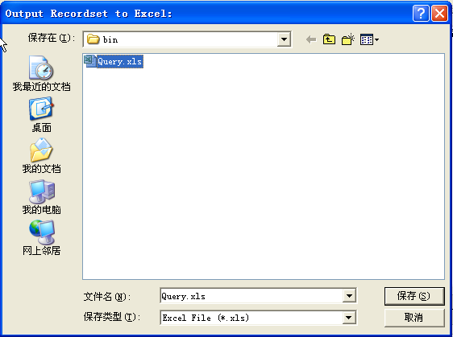

点击“保存(S)”，提示结果：
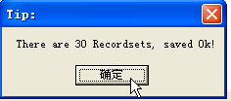
(有 30 条记录，保存成功!)

2.5 其 他
不明之处请与开发部黎 工、黄 工(8117)联系。

